1. Autenticación
1.1 Login
Permite el ingreso mediante:
- Correo electrónico
- Contraseña
- Botón Ingresar
Incluye los siguientes enlaces:
- ¿No recuerda su usuario o contraseña?
- ¿No tiene un usuario o contraseña?
- ¿Está interesado en adquirir Q10 para su institución educativa?

1.2 Recuperación de contraseña
- Campo para ingresar correo electrónico
- Botón Aceptar
- El sistema envía un código OTP al correo registrado

2. Dashboard (Administrativo)
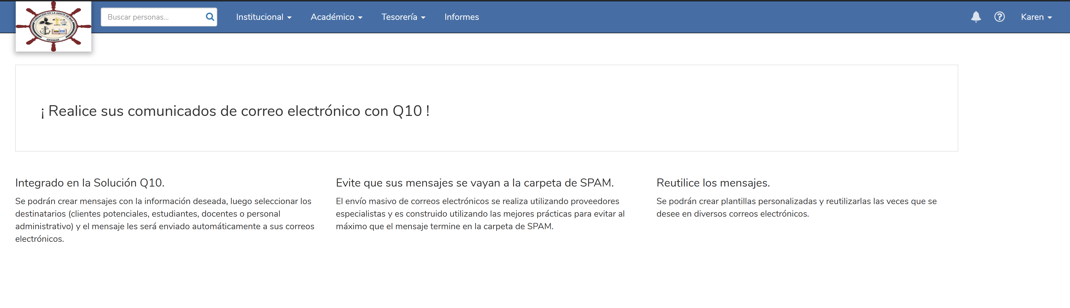
Al ingresar correctamente, el usuario visualiza:
2.1 Barra superior
- Logo de la institución
- Buscador de personas (por nombre o número de cédula)

2.2 Menú principal
📌 Institucional
- Estudiantes
- Docentes
- Administrativos
- Establecimiento
- Estructuración
📌 Académico
- Educación Virtual
- Estructuración
📌 Perfil de usuario
- Configuración:
  - Cargar logo institucional
  - Color de la plataforma
  - Cambiar contraseña
- Cerrar sesión

3. Módulo Institucional
3.1 Estudiantes
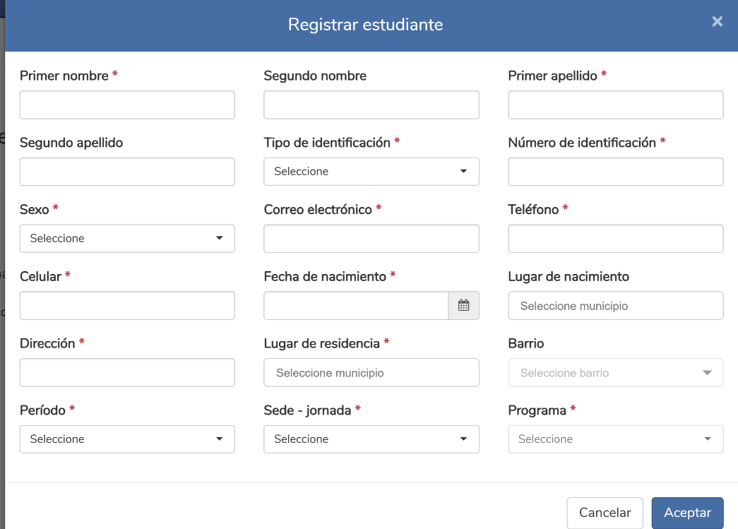
Registrar estudiante (Modal)
Campos:
- Nombres
- Apellidos
- Tipo de identificación
- Número de identificación
- Género
- Correo
- Teléfono
- Fecha de nacimiento
- Periodo
- Programa (ej. Transporte y Logística)
Información básica del estudiante
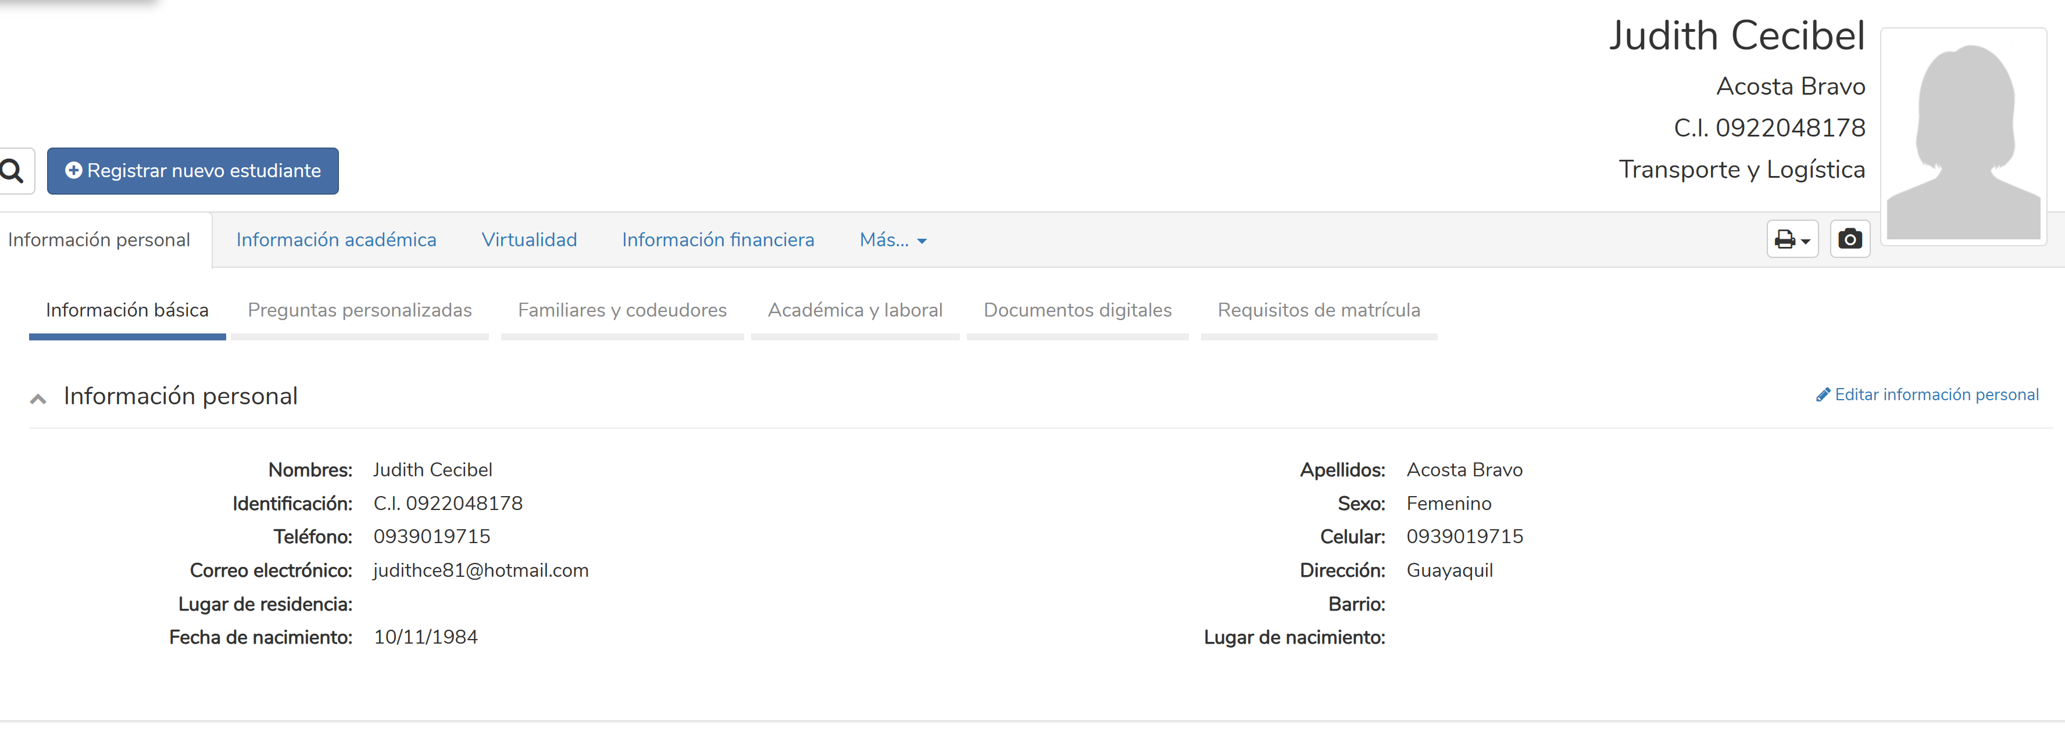
- Información personal
- Asignar cursos según el programa
- Cambiar contraseña
- Eliminar usuario

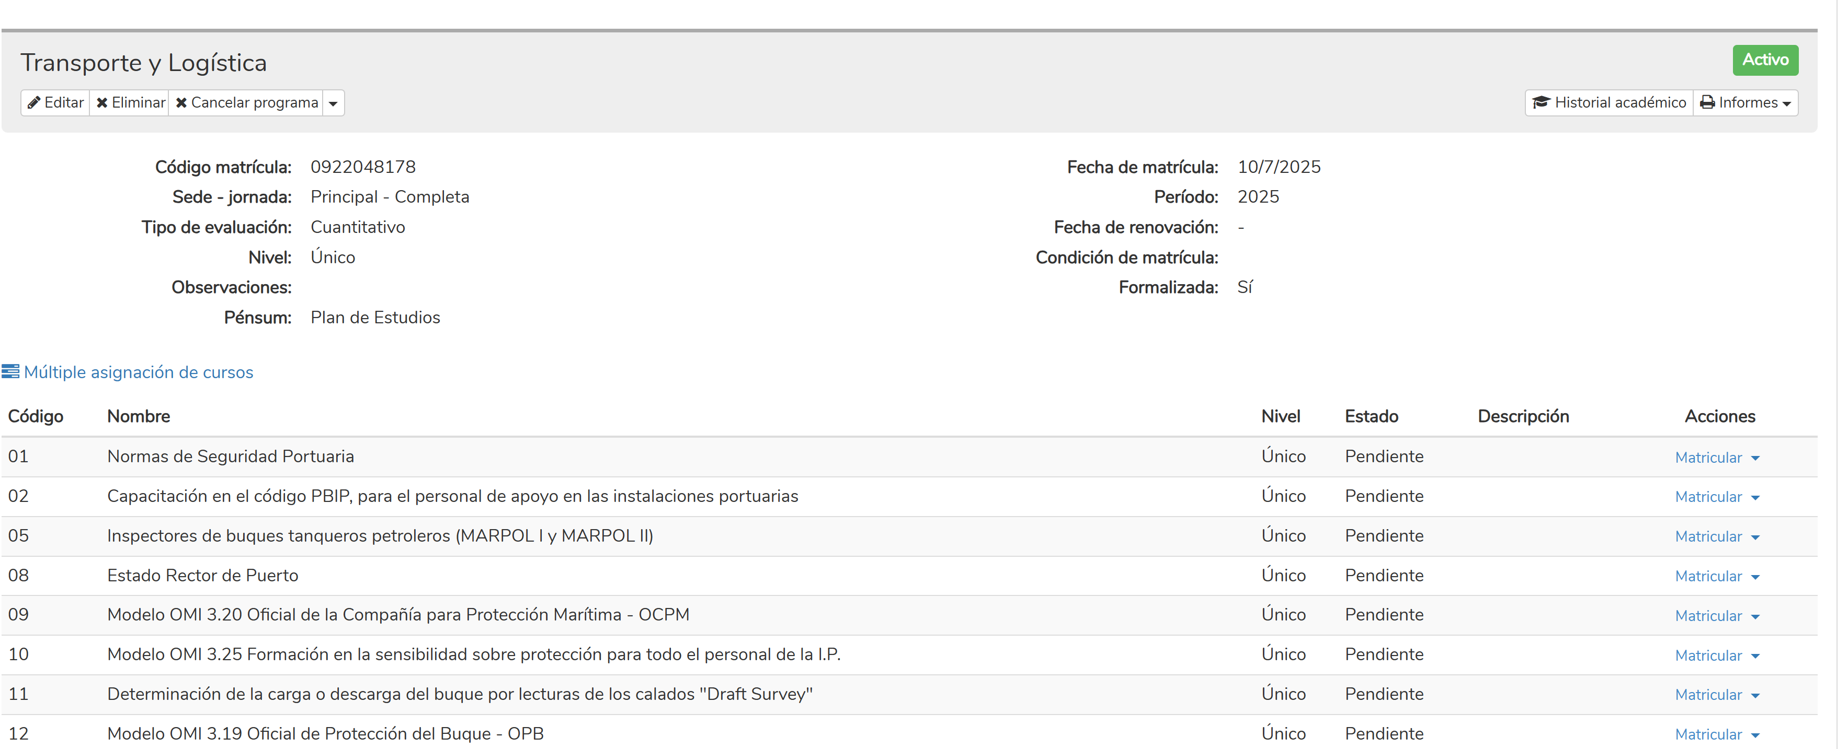
3.2 Docentes
Registrar docente (Modal)
Campos:
- Nombres
- Apellidos
- Tipo de identificación
- Número de identificación
- Género
- Correo
- Teléfono
- Fecha de nacimiento
Información básica del docente
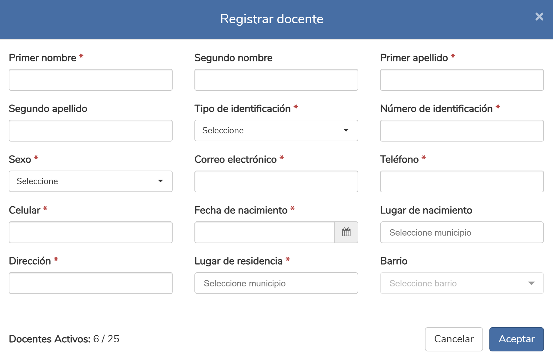
- Datos personales
- Asignación de roles (docente, administrador, estudiante)
- Cambiar contraseña
- Eliminar usuario

3.3 Administrativos
- Registro de personal administrativo (estructura similar a docente)

3.4 Importación de personas
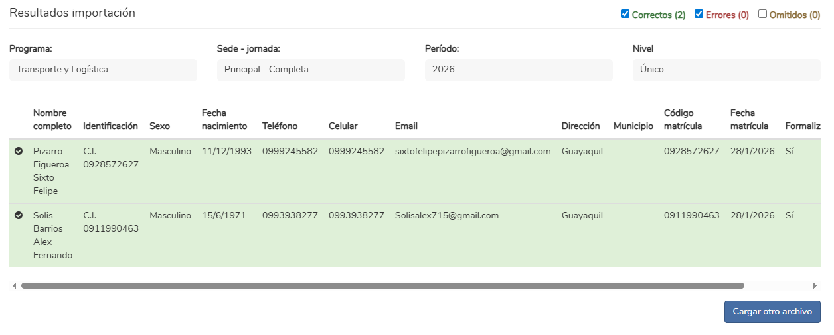
- Visualización de la última importación
- Archivos:
  - Datos correctos
  - Datos erróneos
  - Datos omitidos
- Subir archivos de importación
- Descargar plantillas
- Historial de importaciones
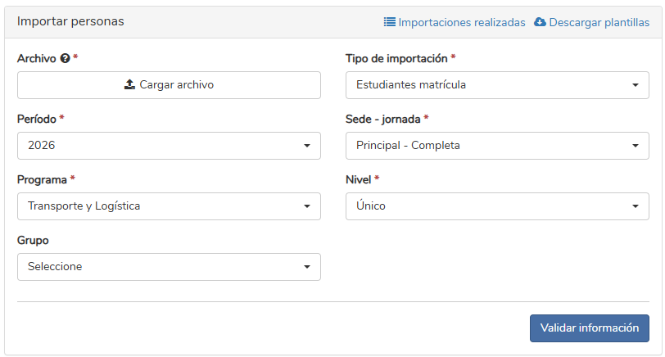
Campos de importación:
- Archivo
- Periodo electivo
- Tipo de importación
- Sede – Jornada
- Nivel
- Programa

3.5 Estructuración (Institucional)
Sede – Jornada
- CRUD
- Modal:
  - Sede (principal)
  - Jornada: mañana, tarde, noche, completa, fin de semana
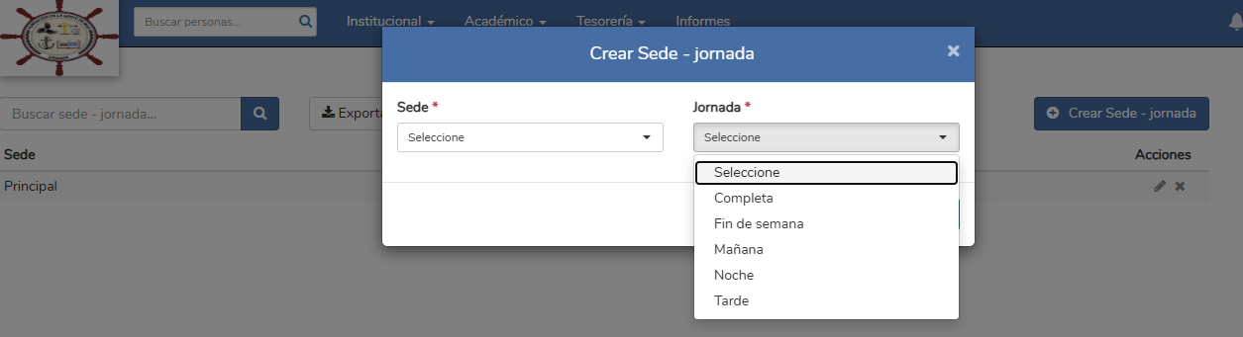
Niveles
- Código
- Nombre
- Orden
- Estado (activo / inactivo)
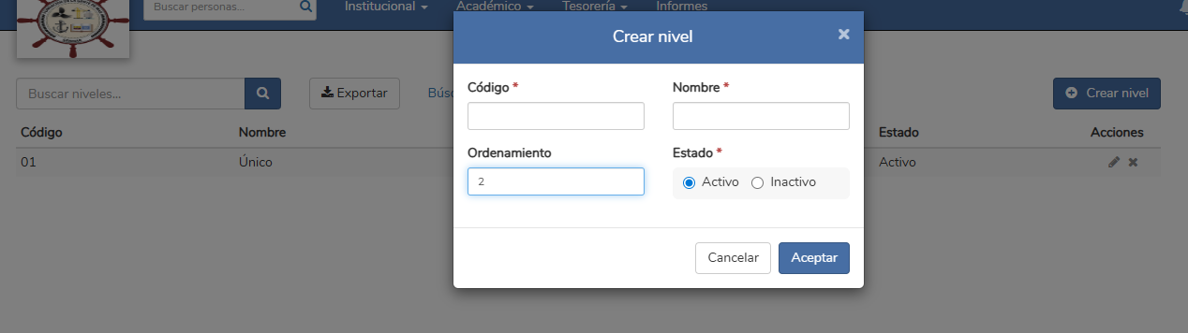

Periodos
- Nombre
- Fecha inicio
- Fecha fin
- Inactivar estudiantes
- Orden
- Estado
- 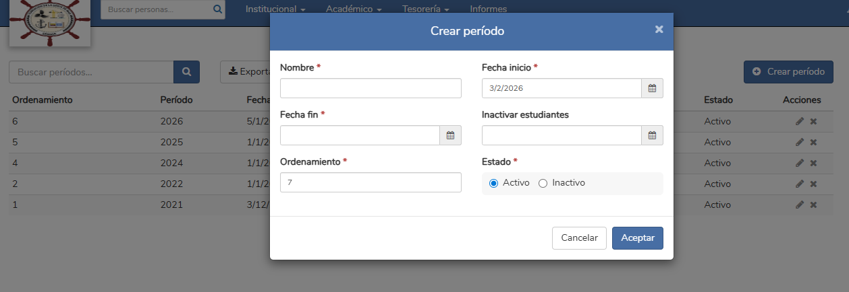

4. Módulo Académico
4.1 Educación Virtual
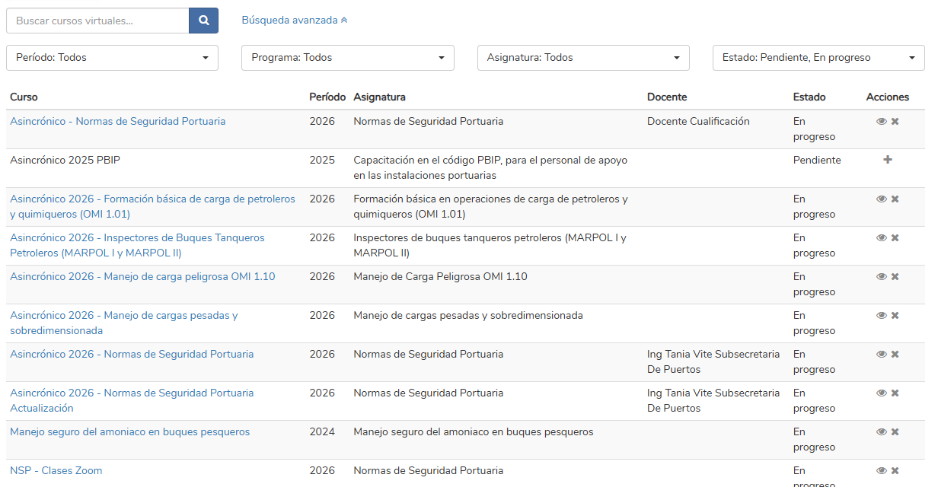
Cursos virtuales
- Listado de cursos
- Buscador por nombre
- Búsqueda avanzada:
  - Periodo
  - Programa
  - Asignatura
  - Estado

4.2 Vista del curso
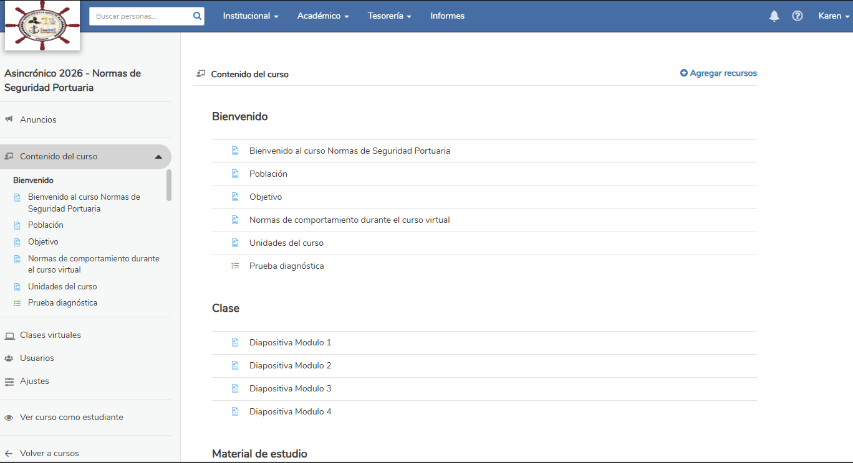
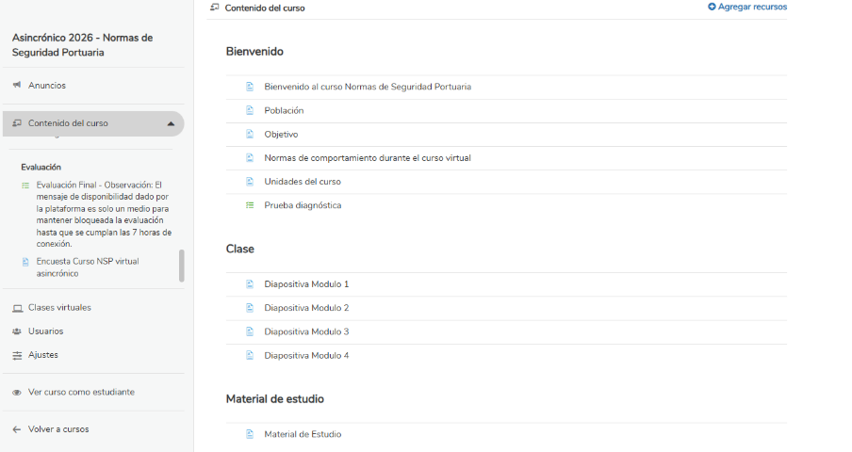
Información general

- Nombre del curso
- Pantalla dividida en dos secciones
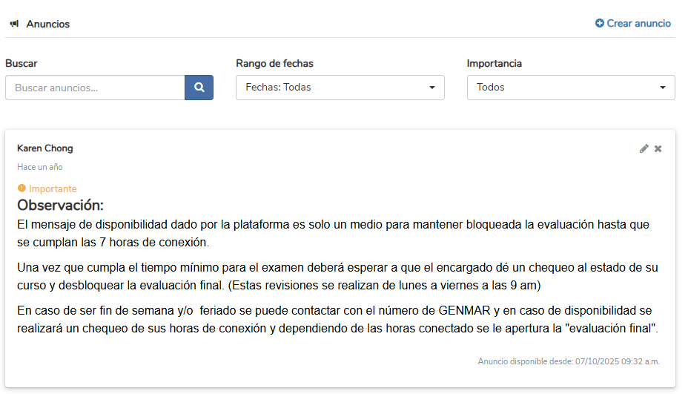
Lateral izquierdo

- Anuncios
  - CRUD
  - Buscador por nombre
- Contenido del curso
  - CRUD de actividades

5. Tipos de actividades
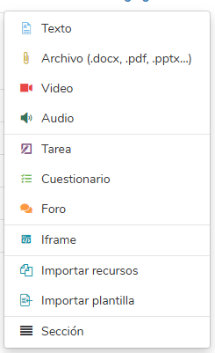

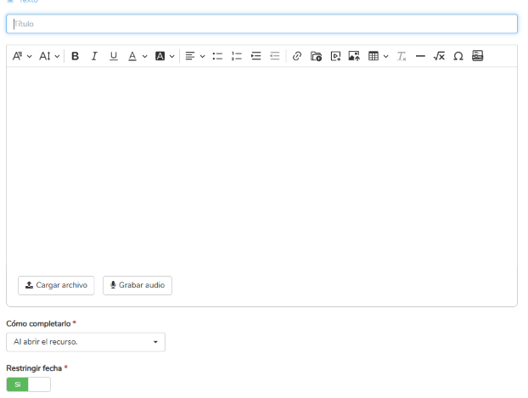
Texto

- Título
- Contenido
- Adjuntar archivo
- Grabar audio
- Método de finalización
- Restricción por fecha
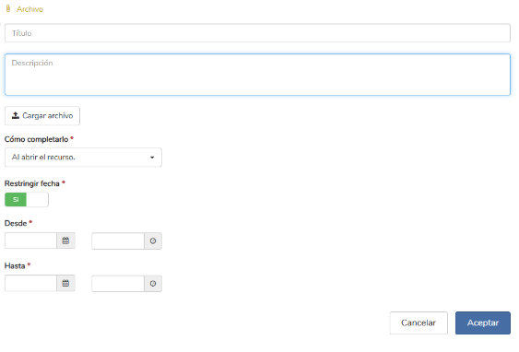
Archivo
- Subida de archivo
- Método de finalización
- Restricción por fecha
Video
- Título
- URL (YouTube)
- Subida de archivo
- Método de finalización
- Restricción por fecha
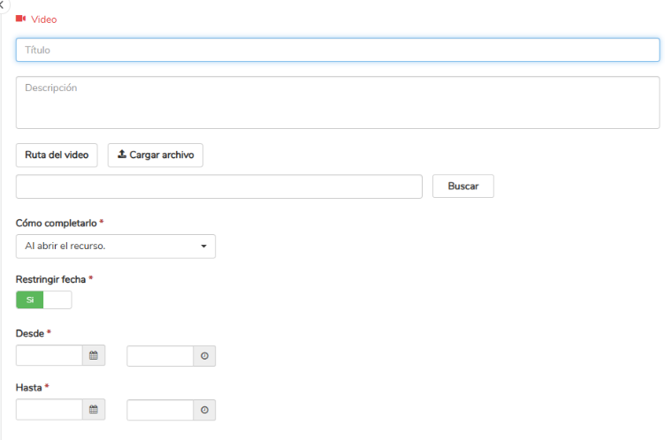
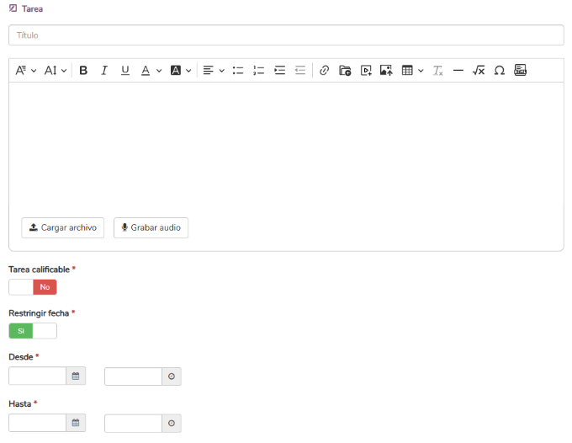
Tarea

- Título
- Contenido
- Archivo / Audio
- Calificable (Sí / No)
- Restricción por fecha

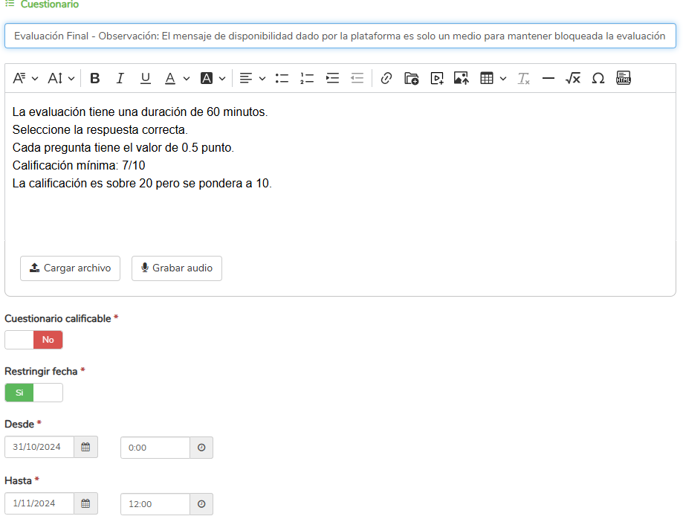
6. Evaluaciones – Cuestionarios

Cabecera de cuestionario
- Título
- Contenido
- Archivo / Audio
- Calificable
- Restricción por fecha

Tipos de preguntas
Selección única
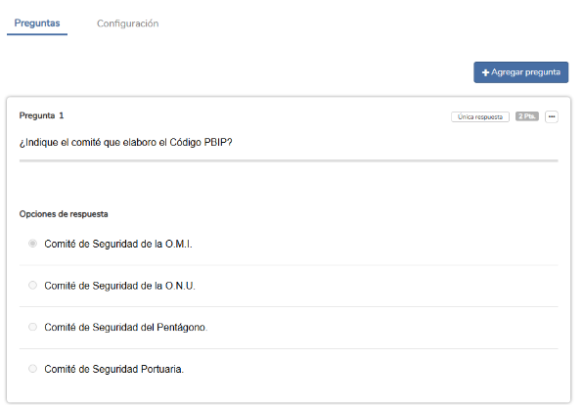
- Varias respuestas
- Una correcta
- Puntaje por pregunta
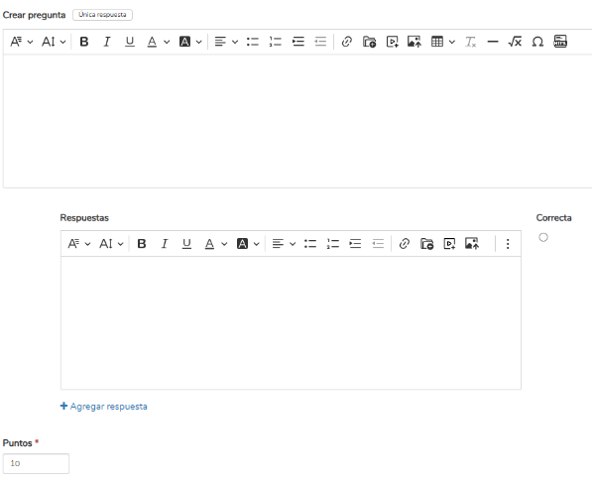
Selección múltiple
- Varias respuestas correctas
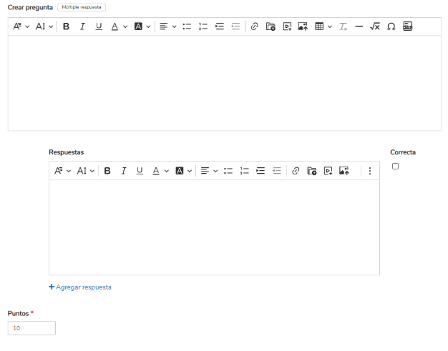
- Puntaje parcial o total
Rellenar espacios
- Texto editable
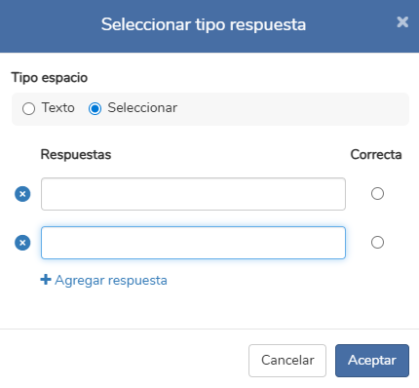
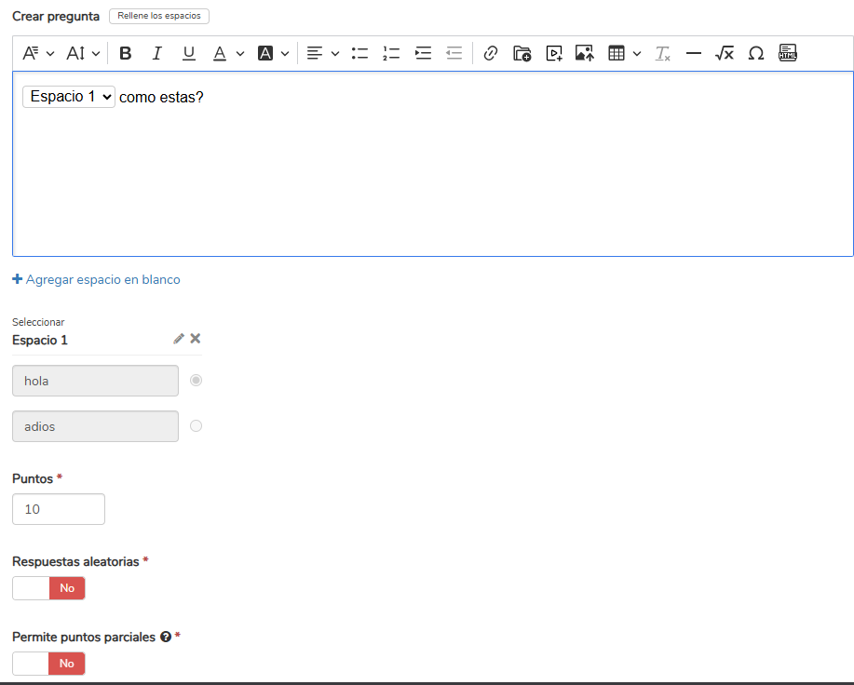
- Modal para respuestas correctas

Asociación
- Relación texto / imagen
- Puntaje
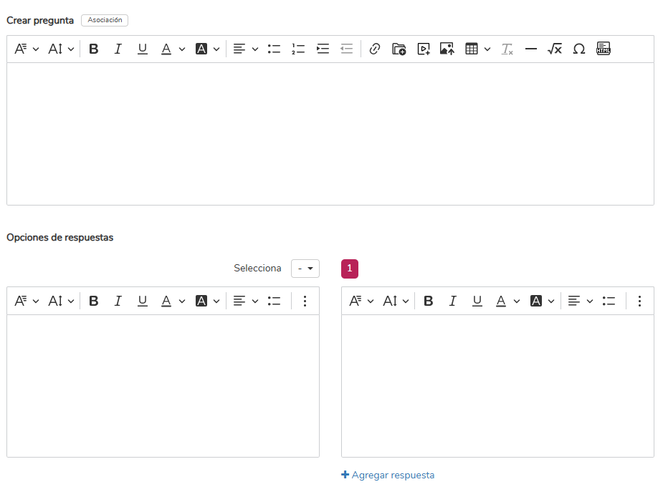
- Puntos parciales
Descriptiva
- Respuesta abierta
- Puntaje
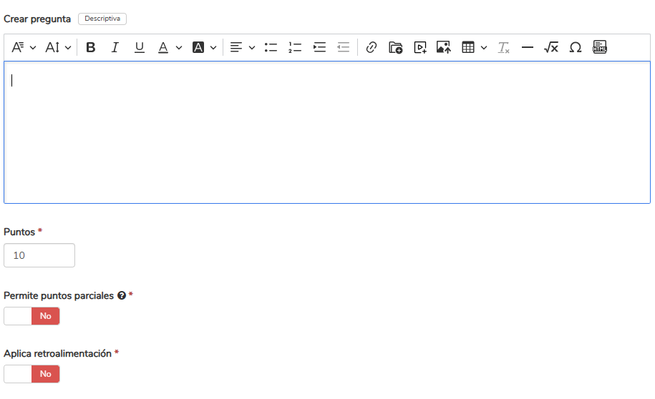
- Puntos parciales

Configuración del cuestionario
- Preguntas por página
- Mostrar puntaje
- Tiempo máximo
- Porcentaje de aprobación
- Intentos disponibles

7. Usuarios del curso
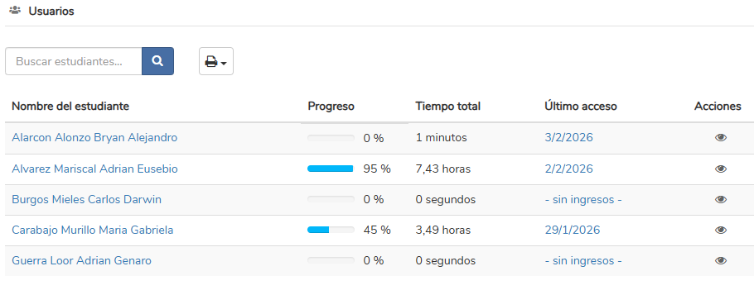
- Listado de participantes
- Buscador
- Reportes:
  - Lista de usuarios
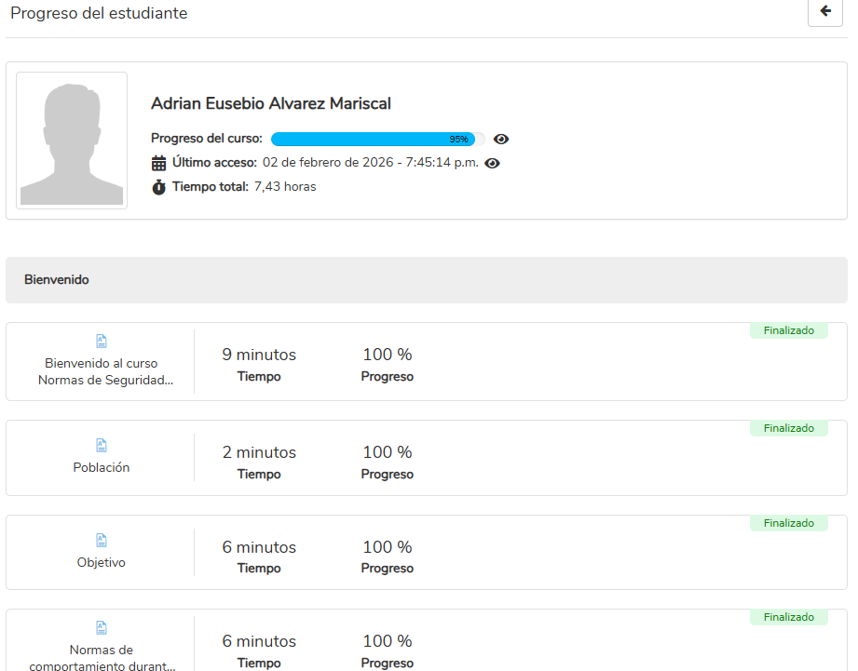
  - Informe de progreso

Detalle de estudiante
- Avance por actividades
- Accesos
- Tiempo de conexión
⚠️ El tiempo solo se contabiliza si la plataforma está en foco.
- Es primordial que el tiempo de la plataforma aumente solo en el caso que estudiante tenga el foco del dispositivo en la plataforma, en caso de cambiarlo (hacer click en otro sitio que deje de contar el tiempo).

8. Plantillas
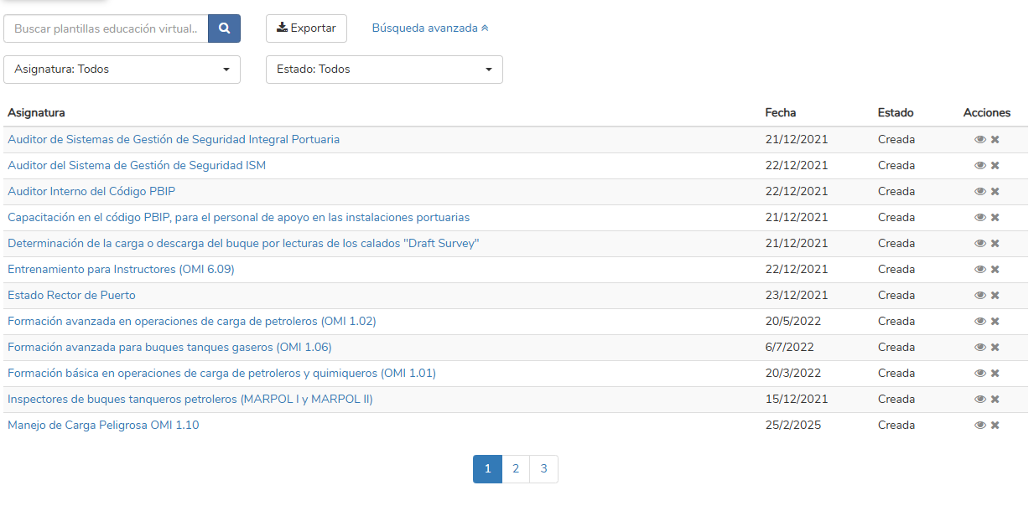
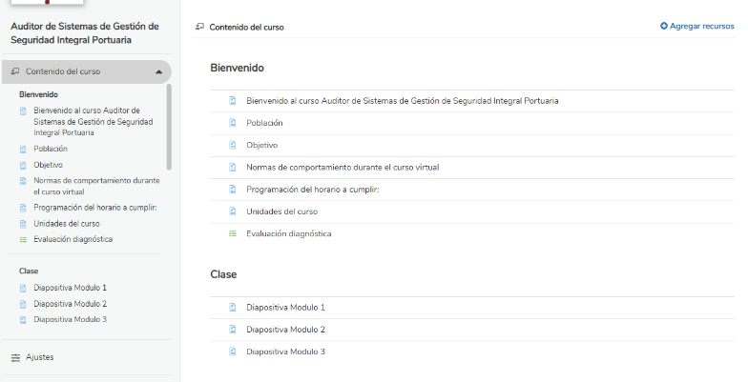
- Reutilización de cursos
- Filtros por:
  - Nombre
  - Asignatura
  - Estado
- CRUD de asignaturas dentro de la plantilla

9. Estructuración
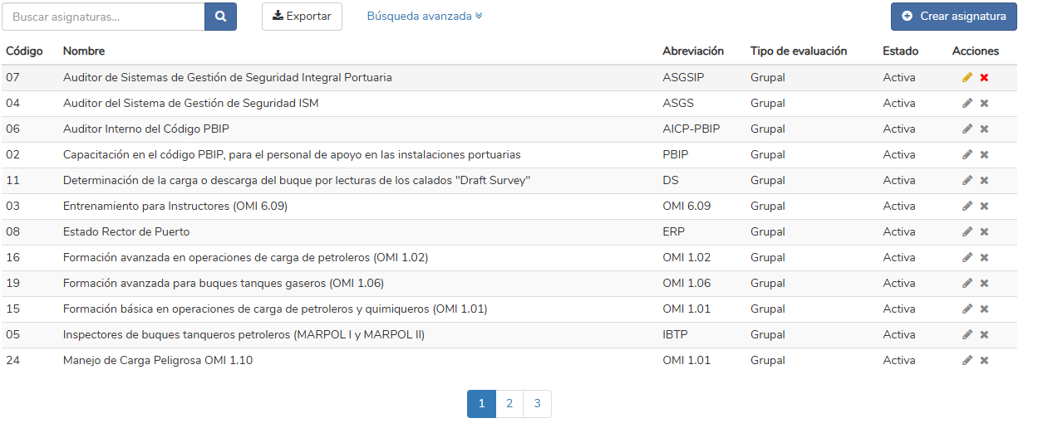
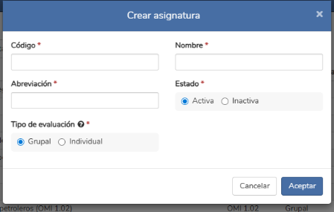
Asignaturas
- Código
- Nombre
- Abreviación
- Estado
Carreras
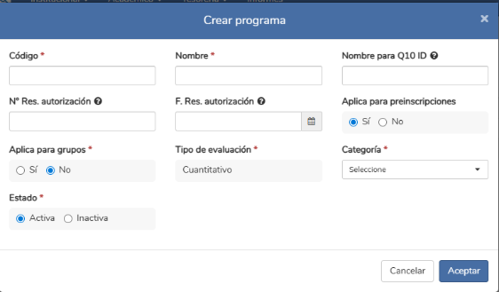
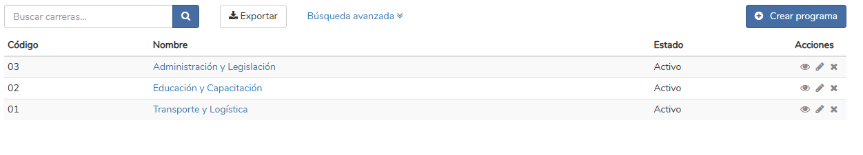
- Código
- Nombre
- Estado

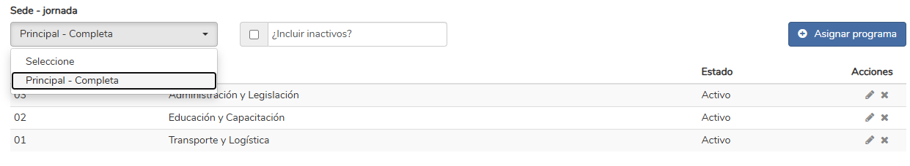
Sede- jornada: Muestra una list box con las sedes – jornadas creadas esta sirve para relacionar una jornada – sede con un programa

Cursos
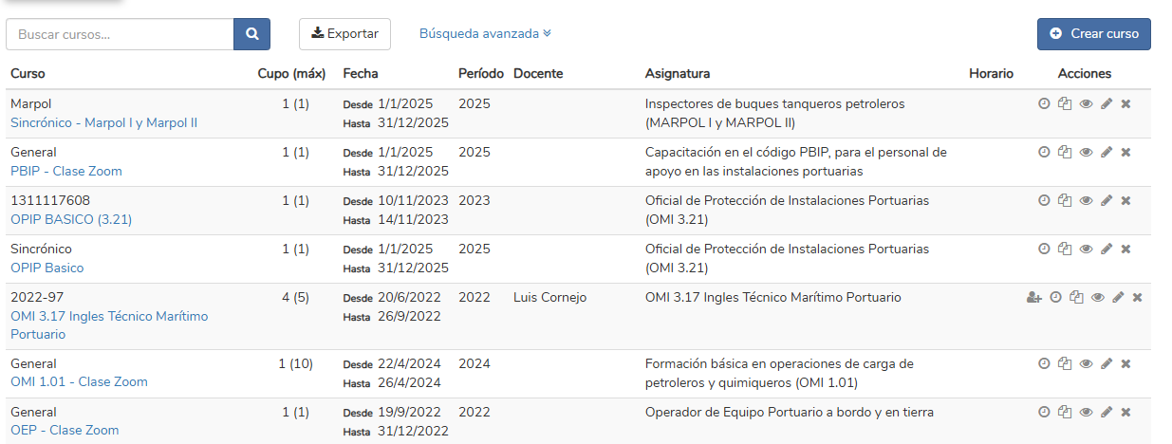
- Cupos usados / máximos
- Fechas
- Periodo
- Docente
- Asignatura
Crear curso (Modal)
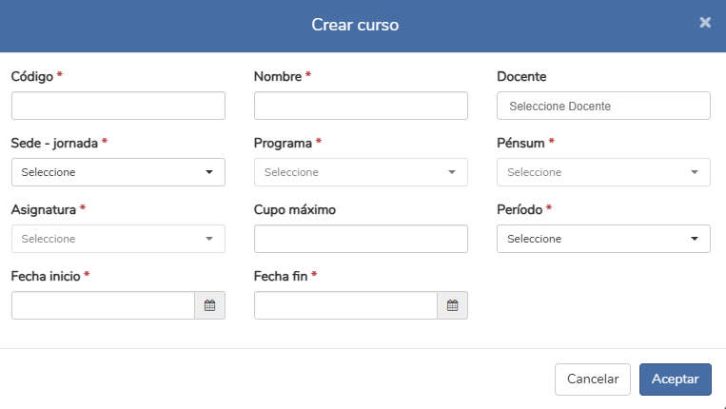
- Código
- Nombre
- Docente
- Sede – Jornada
- Programa
- Pensum
- Asignatura
- Cupo máximo
- Periodo
- Fecha inicio / fin

10. Vista del Estudiante
Login
- Igual al administrativo
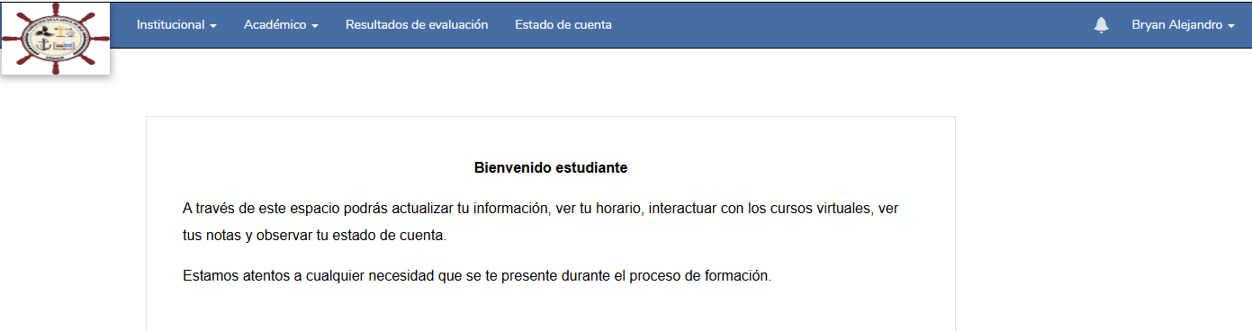
Dashboard
- Logo institucional
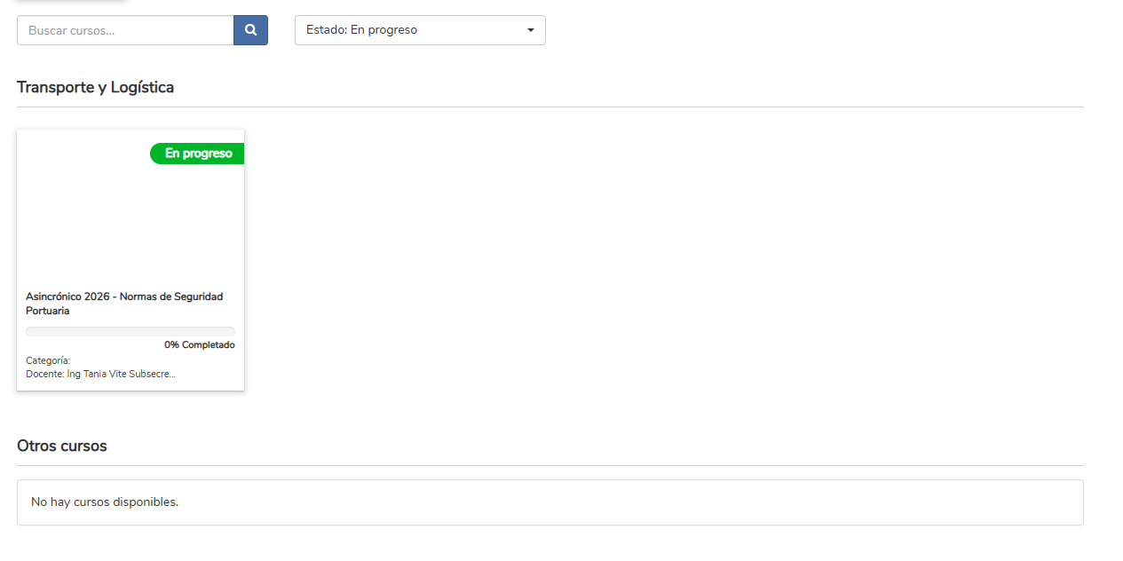
Académico → Cursos virtuales
- Buscador
- Filtro: todos / completados / en progreso
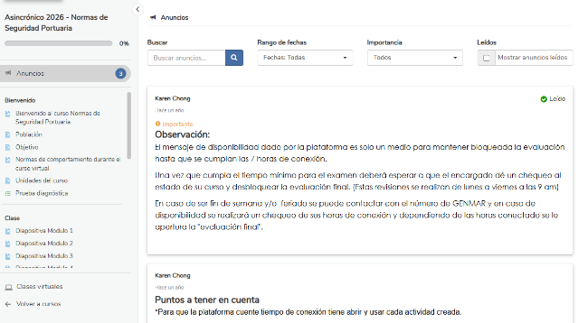
- Acceso a cursos
Curso

- Vista del contenido
- Actividades
- Evaluaciones con restricciones por fecha

Extras
- Visualización del tiempo de conexión
- Notificaciones (nuevas evaluaciones, anuncios)
Perfil
- Cambiar contraseña
- Cerrar sesión

